BIỂU MẪU BÁO CÁO LỖI (BUG REPORT)
Dự án: MedSched - Hệ thống Đặt lịch Khám bệnh & Quản lý Y tế

1. Thông Tin Chung (General Information)
Mã lỗi (Bug ID): | 01
Tên / Tiêu đề lỗi (Bug Title): | Admin Tạo tài khoản mới hiển thị lỗi
Mức độ nghiêm trọng (Severity): | cao
Độ ưu tiên (Priority): | cao
Trạng thái (Status): | Chờ dev xử lý
Môi trường kiểm thử (Environment): | Trình duyệt web

2. Chi Tiết Báo Cáo Lỗi (Bug Details)
Màn hình bị lỗi (URL / Screen): | /create-user
Tài khoản đang đăng nhập: | newbenhnhan@gmail.com
Tóm tắt lỗi (Summary): | Admin tạo tài khoản mới hiển thị lỗi không rõ ràng
Các bước tái hiện (Steps to Reproduce): | Đăng nhập tài khoản admin  Tạo tài khoản mới  Nhập thông tin tài khoản
Kết quả mong đợi (Expected Result): | Tạo tài khoản thành công hoặc lỗi hiển thị rõ để admin chỉnh sửa thông tin tài khoản
Kết quả thực tế / Lỗi (Actual Result): | Khi có lỗi trong thông tin thì lỗi được trình bày không rõ ràng để xử lý
Người báo cáo & Ngày tạo: | Trần Nhật Tân-29/9/2026

3. Minh Họa & Bằng Chứng Lỗi (Screenshots)
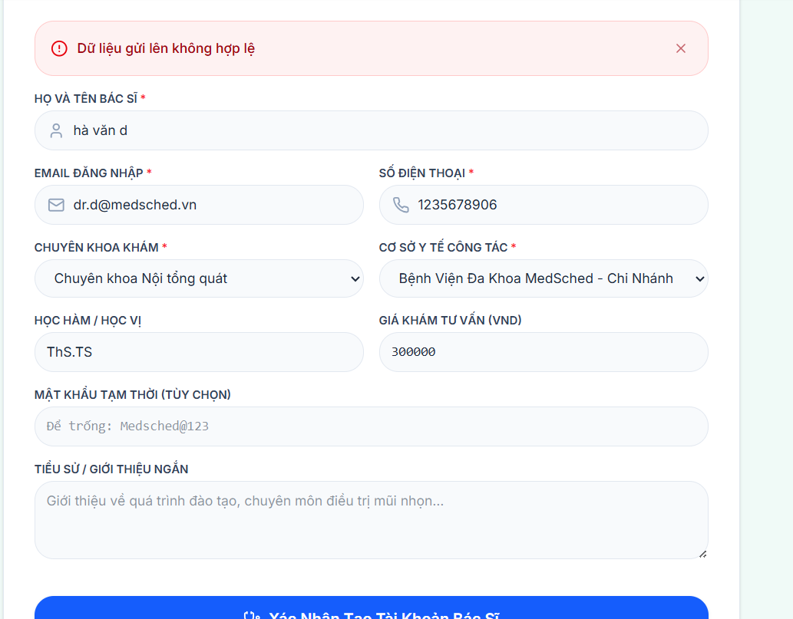

4. Lịch Sử Xử Lý (Tracking & Logs)
Thời gian | Người thực hiện | Hành động / Trạng thái | Ghi chú
20/9/2026 | Kiệt | Sửa lỗi/chờ xử lý

1. Thông Tin Chung (General Information)
Mã lỗi (Bug ID): | 02
Tên / Tiêu đề lỗi (Bug Title): | Lỗi khung giờ đổi lịch khám
Mức độ nghiêm trọng (Severity): | trung
Độ ưu tiên (Priority): | trung
Trạng thái (Status): | Chờ dev xử lý
Môi trường kiểm thử (Environment): | Trình duyệt web

2. Chi Tiết Báo Cáo Lỗi (Bug Details)
Màn hình bị lỗi (URL / Screen): | /my-appointments
Tài khoản đang đăng nhập: | newbenhnhan@gmail.com
Tóm tắt lỗi (Summary): | Lỗi chọn khung giờ trong việc thay đổi lịch khám
Các bước tái hiện (Steps to Reproduce): | Đăng nhập tài khoản khác hang  Đặt lịch khám mới  Đổi lịch khám  Chọn khung giờ
Kết quả mong đợi (Expected Result): | Chọn khung giờ và đổi lịch khám thành công
Kết quả thực tế / Lỗi (Actual Result): | Chọn khung giờ không bị đặt rồi nhưng vẫn bị lỗi khung giờ không tồn tại dẫn đến không thể đổi lịch khám
Người báo cáo & Ngày tạo: | Trần Nhật Tân-29/9/2026

3. Minh Họa & Bằng Chứng Lỗi (Screenshots)
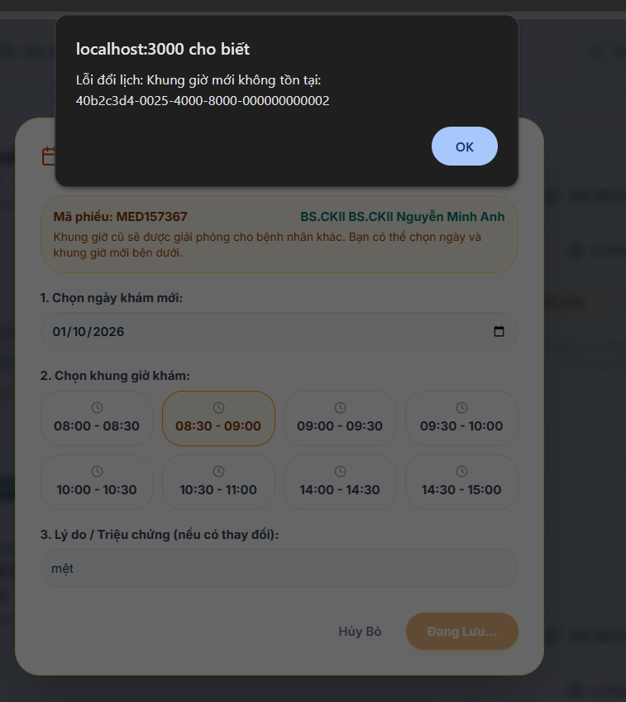

4. Lịch Sử Xử Lý (Tracking & Logs)
Thời gian | Người thực hiện | Hành động / Trạng thái | Ghi chú
20/9/2026 | Kiệt | Sửa lỗi/chờ xử lý

1. Thông Tin Chung (General Information)
Mã lỗi (Bug ID): | 03
Tên / Tiêu đề lỗi (Bug Title): | Lỗi hiển thị phiếu kê đơn thuốc
Mức độ nghiêm trọng (Severity): | trung
Độ ưu tiên (Priority): | trung
Trạng thái (Status): | Chờ dev xử lý
Môi trường kiểm thử (Environment): | Trình duyệt web

2. Chi Tiết Báo Cáo Lỗi (Bug Details)
Màn hình bị lỗi (URL / Screen): | /doctor
Tài khoản đang đăng nhập: | dr.minhanh@medsched.vn
Tóm tắt lỗi (Summary): | Lỗi hiển thị phiếu kê đơn quá xấu và không có nút thoát
Các bước tái hiện (Steps to Reproduce): | Bác sĩ gọi bệnh nhân vào khám  Chuẩn đoán bệnh  Xác nhận kê đơn
Kết quả mong đợi (Expected Result): | Phiếu kê đơn hiển thị trình bày hợp lí
Kết quả thực tế / Lỗi (Actual Result): | Hiển thị phiếu kê đơn quá xấu và không có nút thoát
Người báo cáo & Ngày tạo: | Trần Nhật Tân-29/9/2026

3. Minh Họa & Bằng Chứng Lỗi (Screenshots)
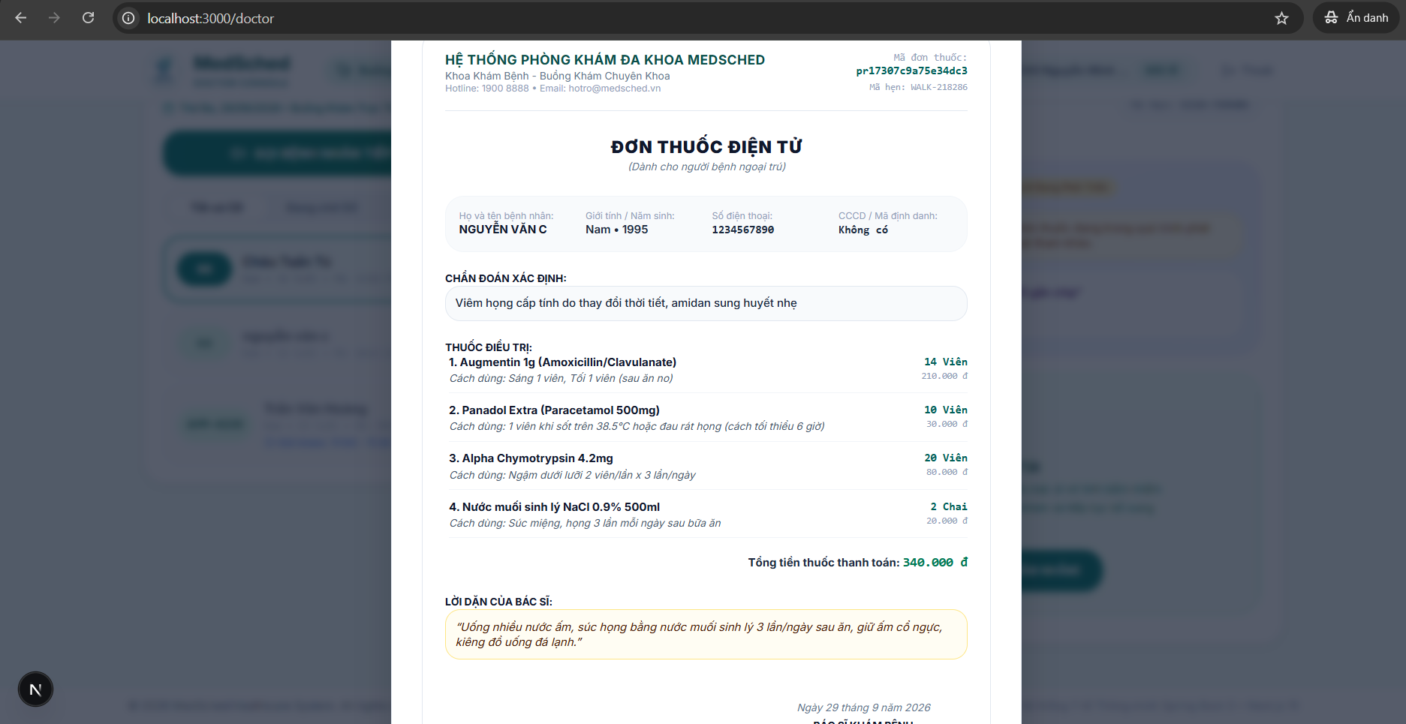

4. Lịch Sử Xử Lý (Tracking & Logs)
Thời gian | Người thực hiện | Hành động / Trạng thái | Ghi chú
20/9/2026 | Kiệt | Sửa lỗi/chờ xử lý

1. Thông Tin Chung (General Information)
Mã lỗi (Bug ID): | 04
Tên / Tiêu đề lỗi (Bug Title): | Lỗi không có cảnh báo về liều lượng thuốc kê đơn
Mức độ nghiêm trọng (Severity): | cao
Độ ưu tiên (Priority): | trung
Trạng thái (Status): | Chờ dev xử lý
Môi trường kiểm thử (Environment): | Trình duyệt web

2. Chi Tiết Báo Cáo Lỗi (Bug Details)
Màn hình bị lỗi (URL / Screen): | /doctor
Tài khoản đang đăng nhập: | dr.minhanh@medsched.vn
Tóm tắt lỗi (Summary): | Khi nhập liều lượng thuốc thêm vào quá lớn mà không có cảnh báo
Các bước tái hiện (Steps to Reproduce): | Bác sĩ gọi bệnh nhân vào khám  Chuẩn đoán bệnh  Thêm thuốc  Xác nhận kê đơn
Kết quả mong đợi (Expected Result): | Hiển thị cảnh báo về liều lượng thuốc quá cao có thể gây nguy hiểm cho bệnh nhân
Kết quả thực tế / Lỗi (Actual Result): | Không có cảnh báo về liều lượng thuốc được bác sĩ kê đơn
Người báo cáo & Ngày tạo: | Trần Nhật Tân-29/9/2026

3. Minh Họa & Bằng Chứng Lỗi (Screenshots)
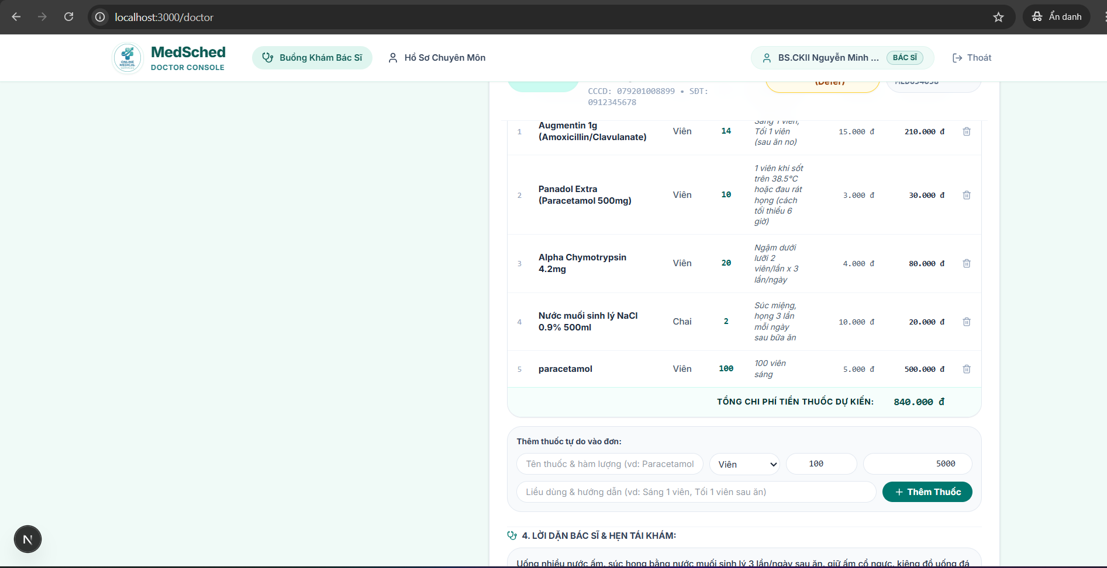

4. Lịch Sử Xử Lý (Tracking & Logs)
Thời gian | Người thực hiện | Hành động / Trạng thái | Ghi chú
20/9/2026 | Kiệt | Sửa lỗi/chờ xử lý

